ГУО «Белорусский государственный университет  
информатики и радиоэлектроники»

Кафедра ПОИТ

Отчет по лабораторной работе №3

по дисциплине

«Надежность программного обеспечения»

«Показатели надежности аппаратных средств»

Выполнили :

Стубеда В.Д.

группа 751003

Проверил:

Деменковец Д. В.

Минск, 2020 г

***Тема:***изучениепоказателей надежности невосстанавливаемых и восстанавливаемых объектов. Построение функций надежности, ненадежности, частоты и интенсивности отказов объектов по теоретическому описанию случайной величины и статистической выборке наработок объекта до отказа.

***Схема выполнения задания:***

* построить теоретическую и статистическую функции надежности;
* построить теоретическую и статистическую функции ненадежности;
* построить теоретическую и статистическую функции частоты отказов;
* построить теоретическую и статистическую функции интенсивности отказов.

***Вариант распределения:*** распределение Релея.

**1. Исходные данные для статистического анализа.**

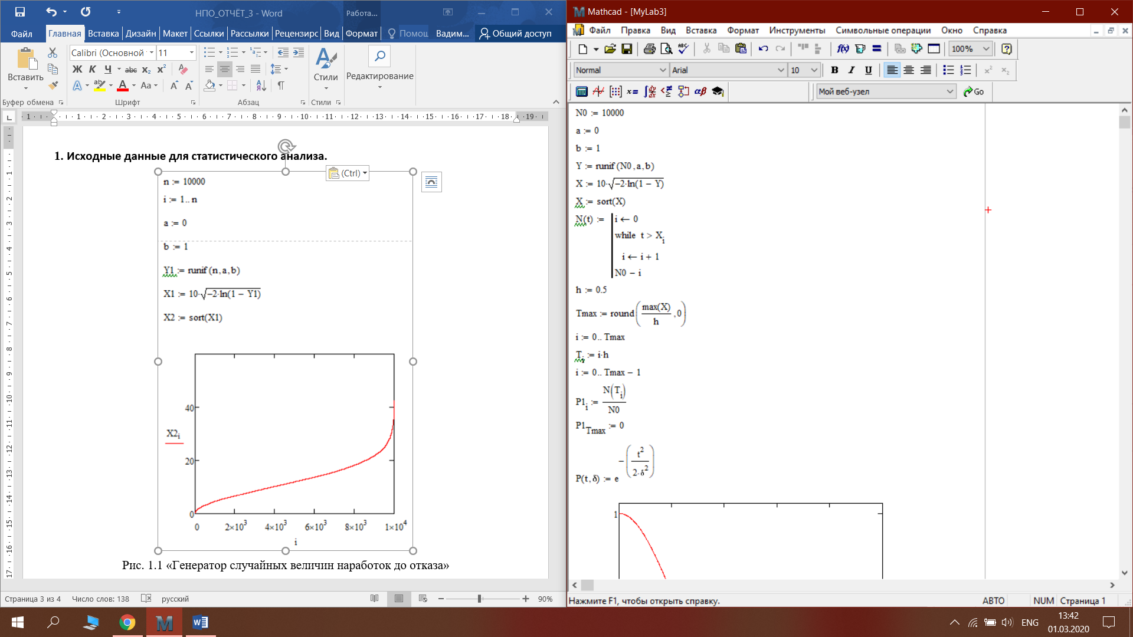

**2. Построение теоретической и статистической функции надежности.**

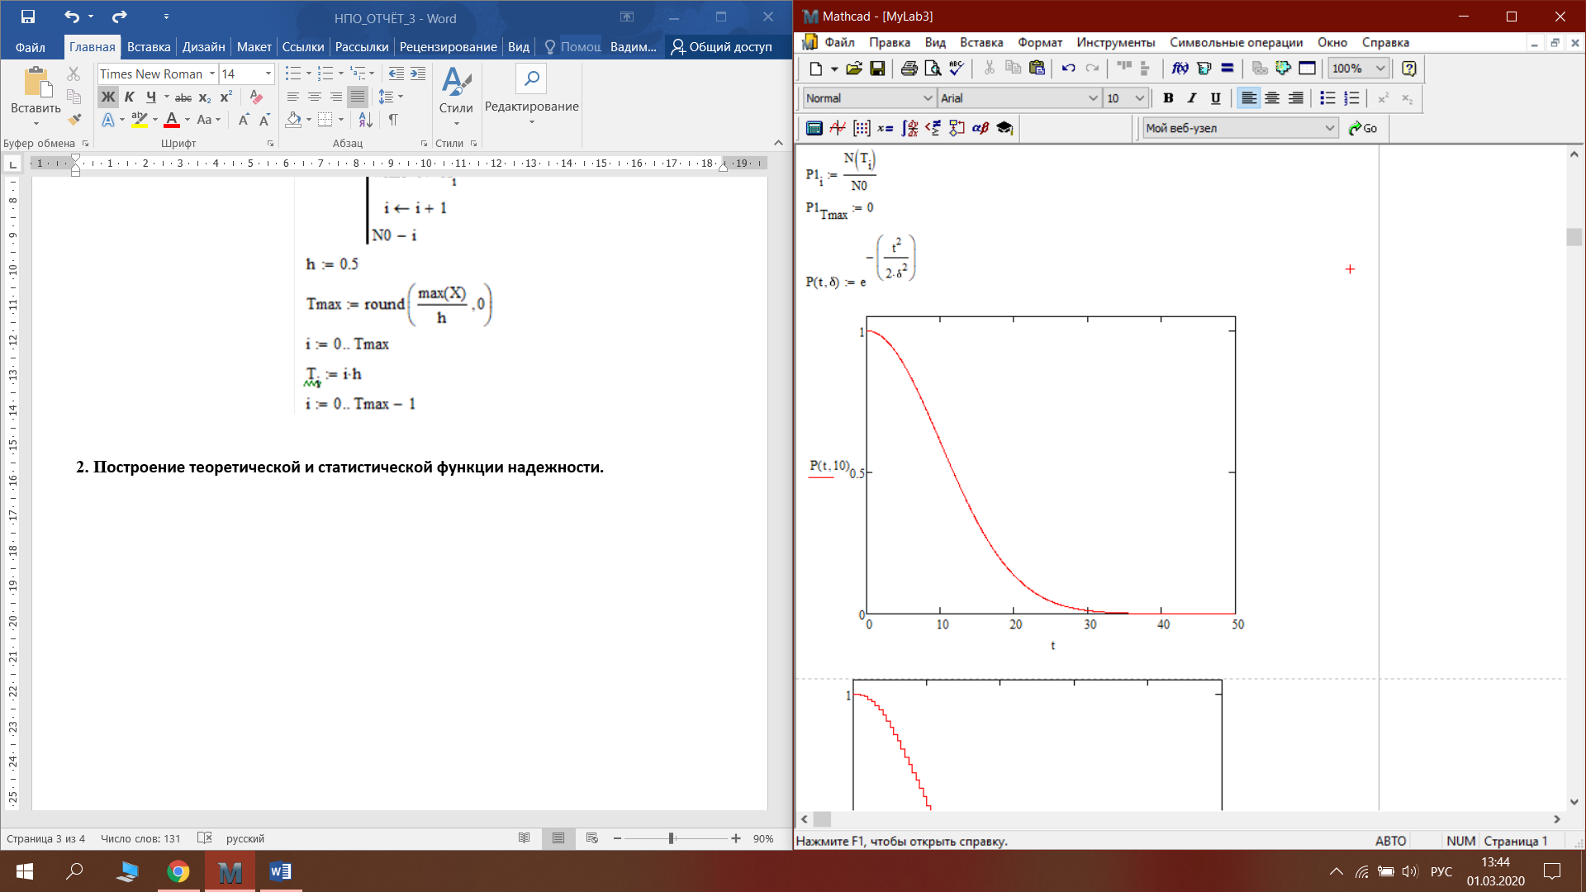

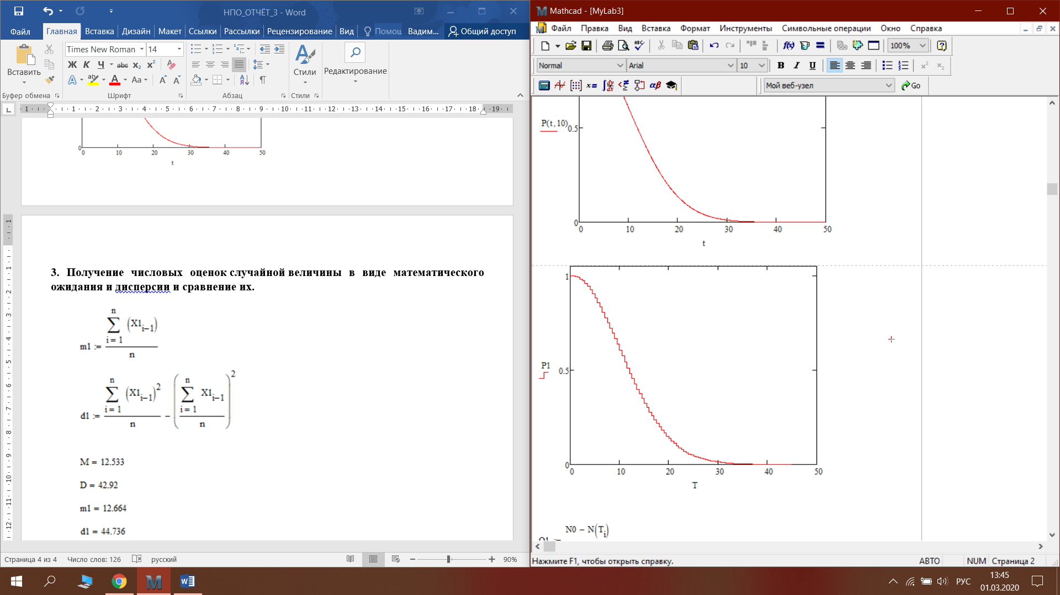

**3. Построение теоретической и статистической функции ненадежности.**

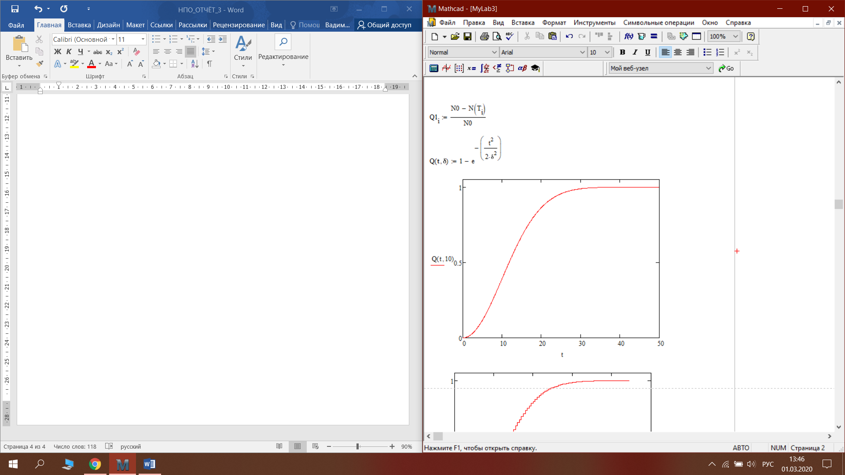

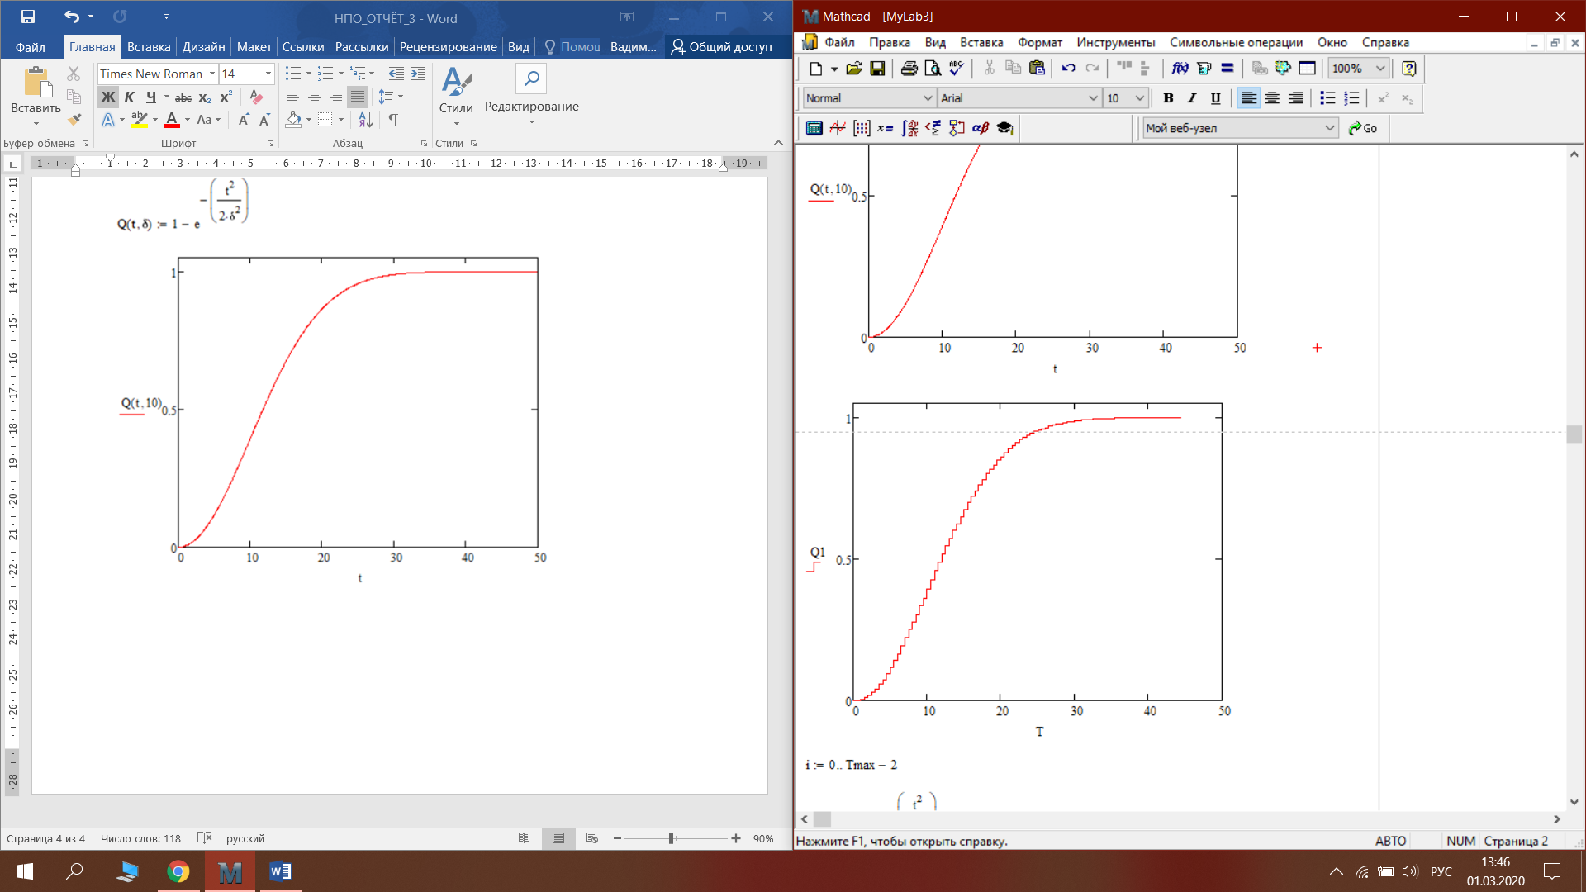

**4. Построение теоретической и статистической функции частоты отказов.**

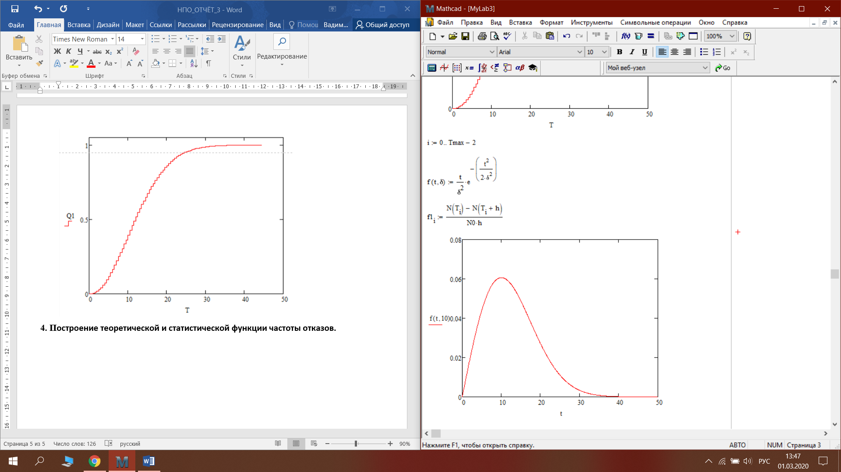

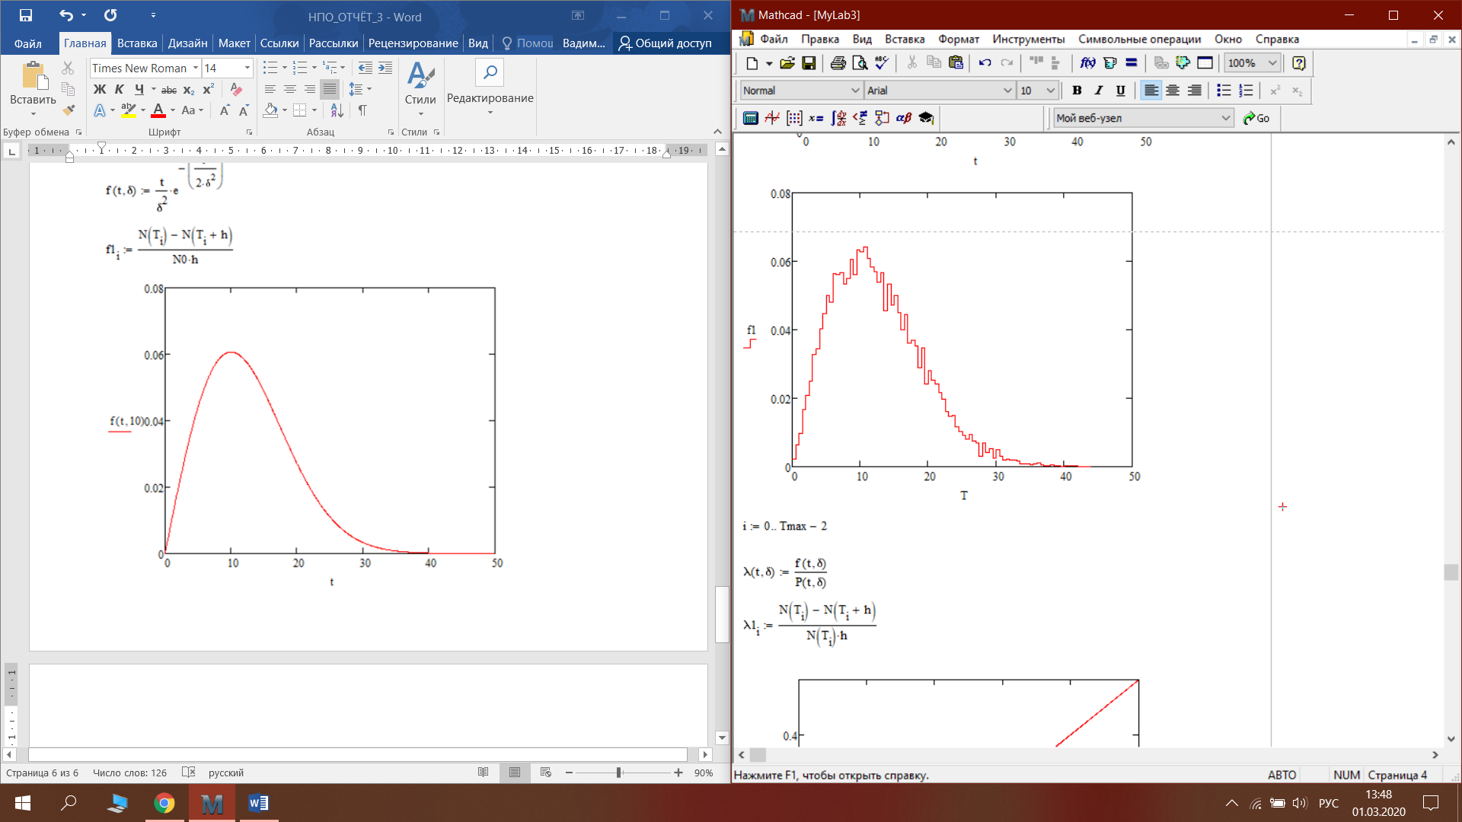

**5. Построение теоретической и статистической функции интенсивности отказов.**

